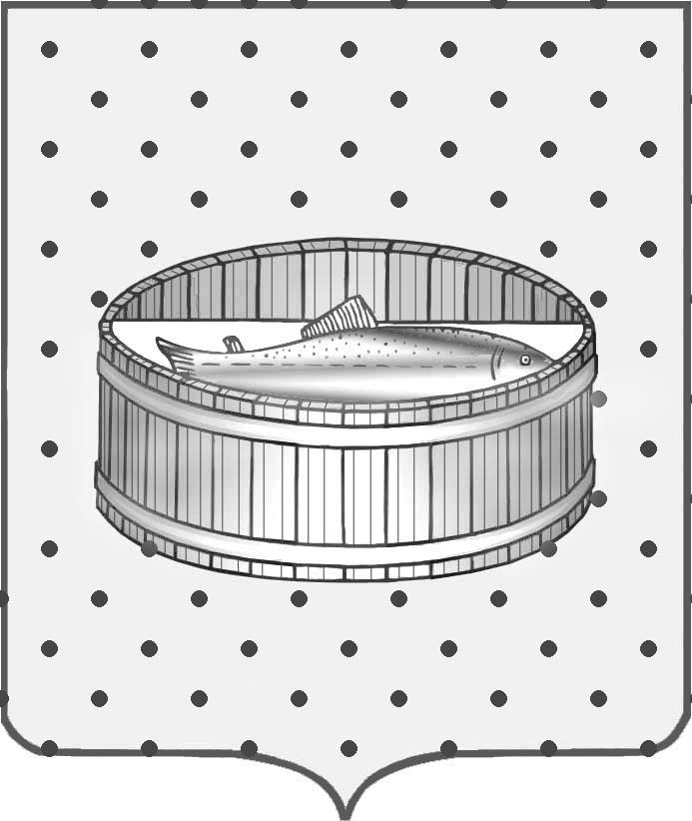
Ленинградская область

Администрация
Лужского муниципального района

Постановление

От 31 марта 2016 г. № 994

О внесении изменений
в постановление
от 19.02.2016 № 498

В целях оптимизации, повышения качества проведения проверок при осуществлении контрольных мероприятий в сфере закупок товаров, работ, услуг для обеспечения нужд Лужского муниципального района сектором финансового муниципального контроля администрации Лужского муниципального района в 2016 году, в соответствии с Правилами подготовки органами государственного контроля (надзора) и органами муниципального контроля ежегодных планов проведения плановых проверок юридических лиц и индивидуальных предпринимателей, утвержденными постановлением Правительства РФ от 30.06.2010 № 489, Порядком осуществления контроля за соблюдением Федерального закона от 05.04.2013 № 44-ФЗ «О контрактной системе в сфере закупок товаров, работ, услуг для обеспечения государственных и муниципальных нужд» в Лужском муниципальном районе Ленинградской области, утвержденным постановлением администрации Лужского муниципального района от 22.01.2016 № 138, администрация Лужского муниципального района п о с т а н о в л я е т:

    - Внести в постановление администрации Лужского муниципального района от 19.02.2016 № 498 «Об утверждении плана проведения контрольных мероприятий в сфере закупок товаров, работ, услуг для обеспечения нужд Лужского муниципального района сектором финансового муниципального контроля администрации Лужского муниципального района на 2016 год» следующие изменения:
  - Изложить приложение к постановлению в новой редакции согласно приложению к настоящему постановлению.

    - Постановление подлежит официальному опубликованию.
    - Контроль за исполнением постановления оставляю за собой.

    - Настоящее постановление вступает в силу со дня подписания.

Глава администрации
Лужского муниципального района О.М. Малащенко

Разослано: сектор МФК, к-т образования, ОМПСиК, орг. отдел, адм-ции Скребловского с/п, Мшинского с/п, Толмачевского г/п, прокуратура.

Приложение
к постановлению администрации
Лужского муниципального района
от 31.03.2016 № 994

УТВЕРЖДЕН
постановлением администрации
Лужского муниципального района
от 19.02.2016 № 498
(приложение)
(новая редакция)

ПЛАН КОНТРОЛЬНЫХ МЕРОПРИЯТИЙ
в сфере закупок товаров, работ, услуг для обеспечения нужд
Лужского муниципального района на 2016 год

№ п/п | Наименование объекта контроля | Тема контрольного мероприятия | Проверяемый период | Метод осуществления контрольного мероприятия | Ответственные исполнители | Срок проведения
1 | Муниципальное казенное учреждение «Лужский киноцентр «Смена» | Соблюдение требований законодательства  Российской Федерации и иных нормативных правовых актов о контрактной системе в сфере закупок товаров, работ, услуг для обеспечения государственных и муниципальных нужд; статья 99 Федерального закона от 05.04.2013 № 44-ФЗ | 01.01.2015 - текущая дата на момент проверки | Выездная проверка | Яремко С.Я. | апрель 2016 года
2 | Муниципальное образовательное  учреждение дополнительного образования детей «Лужская детская музыкальная школа им. Н.А. Римского-Корсакова» | Соблюдение требований законодательства  Российской Федерации и иных нормативных правовых актов о контрактной системе в сфере закупок товаров, работ, услуг для обеспечения государственных и муниципальных нужд; статья 99 Федерального закона от 05.04.2013 № 44-ФЗ | 01.01.2015 - текущая дата на момент проверки | Выездная проверка | Яремко С.Я. | апрель 2016 года
3 | Администрация Толмачевского городского поселения Лужского муниципального района Ленинградской области | Соблюдение требований законодательства  Российской Федерации и иных нормативных правовых актов о контрактной системе в сфере закупок товаров, работ, услуг для обеспечения государственных и муниципальных нужд; статья 99 Федерального закона от 05.04.2013 № 44-ФЗ | 01.01.2015 - текущая дата на момент проверки | Выездная проверка | Яремко С.Я. | май  2016 года
4 | Администрация Скребловского сельского  поселения Лужского муниципального района Ленинградской области | Соблюдение требований законодательства  Российской Федерации и иных нормативных правовых актов о контрактной системе в сфере закупок товаров, работ, услуг для обеспечения государственных и муниципальных нужд; статья 99 Федерального закона от 05.04.2013 № 44-ФЗ | 01.01.2015 - текущая дата на момент проверки | Выездная проверка | Яремко С.Я. | июнь  2016 года
5 | Муниципальное казенное учреждение  «Спортивно-молодежный центр» | Соблюдение требований законодательства  Российской Федерации и иных нормативных правовых актов о контрактной системе в сфере закупок товаров, работ, услуг для обеспечения государственных и  муниципальных нужд; статья 99 Федерального закона от 05.04.2013 № 44-ФЗ | 01.01.2015 -  текущая дата на момент проверки | Выездная проверка | Яремко С.Я. | июль  2016 года
6 | Муниципальное бюджетное учреждение  дополнительного образования «Лужская детско-юношеская спортивная школа» | Соблюдение требований законодательства  Российской Федерации и иных нормативных правовых актов о контрактной системе в сфере закупок товаров, работ, услуг для обеспечения государственных и муниципальных нужд; статья 99 Федерального закона от 05.04.2013 № 44-ФЗ | 01.01.2015 - текущая дата на момент проверки | Выездная проверка | Яремко С.Я. | июль 2016 года
7 | Муниципальное образовательное учреждение «Детский сад № 5 комбинированного типа» | Соблюдение требований законодательства  Российской Федерации и иных нормативных правовых актов о контрактной системе в сфере закупок товаров, работ, услуг для обеспечения государственных и муниципальных нужд; статья 99 Федерального закона от 05.04.2013 № 44-ФЗ | 01.01.2015 - текущая дата на момент проверки | Выездная проверка | Яремко С.Я. | сентябрь 2016 года
8 | Администрация муниципального образования Мшинское сельское поселение Лужского муниципального района Ленинградской области | Соблюдение требований законодательства  Российской Федерации и иных нормативных правовых актов о контрактной системе в сфере закупок товаров, работ, услуг для обеспечения государственных и муниципальных нужд; статья 99 Федерального закона от 05.04.2013 № 44-ФЗ | 01.01.2015 - текущая дата на момент проверки | Выездная проверка | Яремко С.Я. | октябрь 2016 года
9 | Муниципальное общеобразовательное учреждение «Заклинская средняя общеобразовательная школа» | Соблюдение требований законодательства  Российской Федерации и иных нормативных правовых актов о контрактной системе в сфере закупок товаров, работ, услуг для обеспечения государственных и ' муниципальных нужд; статья 99 Федерального закона от 05.04.2013 № 44-ФЗ | 01.01.2015 - текущая дата на момент , проверки | Выездная проверка | Яремко С.Я. | ноябрь 2016 года

